Задача №3

Задача из раздела "Нелинейное программирование"
Постановка задачи. Предприятие производит продукцию по двум технологическим способам производства. Для производства продукции используется сырье двух видов, объемы которых у предприятия составляют b₁ и b₂ ед.
Оптовая цена единицы продукции по 1-му и 2-му способам производства составляют соответственно P₁ и Р₂ денежных единиц.
Себестоимость производства по 1-му и 2-му способам определяется выражениями c_{j}= c_{j}’ + c_{j}’’х_{j}, j= 1, 2.
Нормы расхода ресурсов, затрачиваемых на производство единицы продукции по каждому технологическому способу, равны a_{ij}.
Необходимо построить математическую модель задачи и определить, сколько продукции нужно производить по каждому из технологических способов, чтобы получить максимум прибыли.
Исходные данные для решения задачи представлены в таблице 1.
Таблица 1 – Исходные данные
№ задачи | b₁ | b₂ | P₁ | P₂ | c₁’ | c₁’’ | c₂’ | c₂’’ | a₁₁ | a₁₂ | a₂₁ | a₂₂
3 | 167 | 200 | 54 | 66 | 1,2 | 0,3 | 1,5 | 0,3 | 4 | 4 | 7 | 8

Решение
Переменные задачи
В задаче требуется определить оптимальное число изделий каждого вида по каждому из технологических способов, обеспечивающее максимальную прибыль от их реализации, а значит, переменными задачи являются количество каждого вида изделий:
x₁ – количество изделий вида 1;
x₂ – количество изделий вида 2.
Целевая функция
Критерием эффективности служит параметр прибыли, который должен стремиться к максимуму. Чтобы рассчитать величину прибыли от реализации изделий, необходимо знать:
• выпускаемое количество изделий каждого вида, т.е. x ₁и x₂ ;
• прибыль от их реализации, прибыль 1 = х₁*(оптовая цена1 – себестоимость1), прибыль 2 = х₂*(оптовая цена2 – себестоимость2).
Запишем Целевую Функцию в виде суммы прибыли от продажи каждого из видов изделий:
Z(x) = (x₁*(54-(1,2+0,3*x₁))+x₂*(66-(1,5+0,3*x₂))) → max
Ограничения
Возможное оптимальное количество изделий каждого вида x₁ и x₂ ограничивается следующими условиями:
• Заданными ресурсами - 1,2, которые используются на выпуск каждого вида изделия, не могут превышать общего запаса ресурсов;
• количество каждого вида изделия не может быть отрицательным.
Запишем эти ограничения в математической форме:
по расходу ресурса 1: 4x₁ + 4x2 ≤ 167 ,
по расходу ресурса 2: 7x₁ + 8x2 ≤ 200 .
Не отрицательность количества выпускаемых костюмов задаётся так:
x₁≥0
x₂≥0.
Таким образом, математическая модель этой задачи имеет вид
Z(x)=(x₁*(54-(1,2+0,3*x₁))+x₂*(66-(1,5+0,3*x₂))) → max
$$\left\{\begin{aligned}4x1 + 4x2 ≤ 167 \\ 7x1 + 8x2 ≤ 200 \\ x1≥0 \\ x2≥0\end{aligned}\right.$$
Для решения рассмотренной задачи в среде Excel заполним ячейки исходными данными (в виде таблицы):
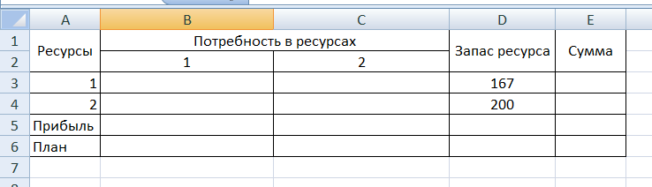
В ячейки B3:С5 занесем формулы, отражающие слагаемые ограничений в левых частях и в целевой функции, содержащие переменные x₁ и x₂.
Для изменяемых переменных, т.е. переменных х₁ и х₂, которые необходимо определить, отведены ячейки B6 и C6.
В ячейки D3:D4 занесем запасы ресурсов.
Формулы, вводимые в ячейки таблицы, представлены ниже
 | B | C | D | E
3 | =4*B6 | =4*C6 |  | =СУММ(B3;C3)
4 | =7*B6 | =8*C6 |  | =СУММ(B4;C4)

В ячейках Е3:Е4 представлены формулы для подсчета расхода ресурсов на производство продукции в объемах x ₁ и x₂.
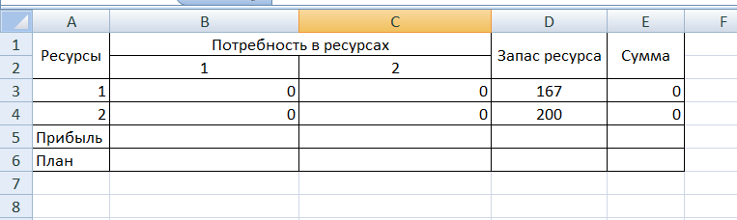
Так как на производство продукции первого вида в объеме х₁ расходуется первого ресурса =4*B6,а на производство продукции второго вида в объеме х₂ расходуется того же ресурса =4*C6 и эти величины находятся в ячейках B3 и C3, то суммарный расход первого ресурса занесен в ячейку Е3, что отражено формулой =B3+C3.
Аналогично занесены формулы в ячейку Е4.
В ячейку В5 внесем формулу =В6*(54-(1,2+0,3*В6)), в ячейку С5 = С6*(66-(1,5+0,3*С6)).
В ячейку Е5 занесем суммарную прибыль от производства продукции (целевая функция).

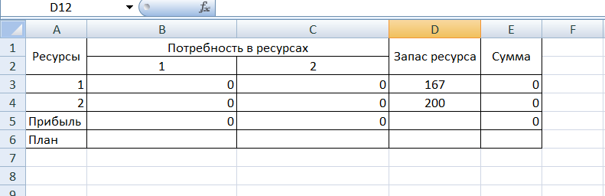
Вызовем средство Поиск решения: Надстройка Поиск решений поставляется вместе с Excel, но по умолчанию отключена. Чтобы включить его, переходим по вкладке Файл в группу Параметры. В появившемся диалоговом окне Параметры, выбираем Надстройки -> Управление: Надстройки Excel -> Перейти. В окне Надстройки устанавливаем галочку напротив поля Поиск решения, жмем ОК. Теперь во вкладке Данные появилась новая группа Анализ с кнопкой Поиск решения. Откроем диалоговое окно.

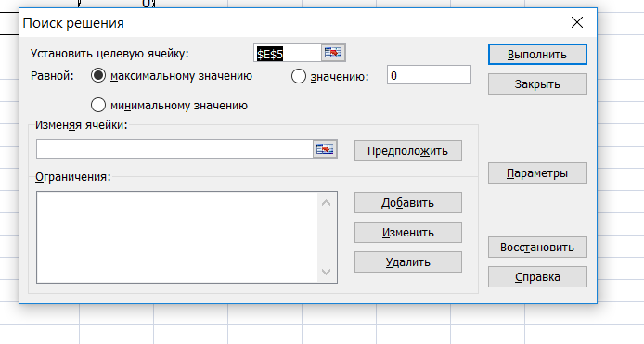
Установим следующие значения параметров:
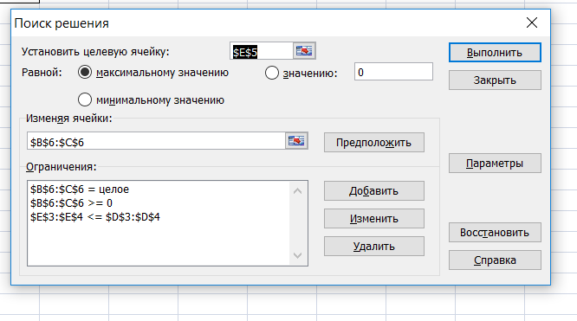
В данной задаче объемы производства измеряются в целых единицах, поэтому необходимо ввести требование целочисленности. Для этого нажимаем кнопку Параметры и в диалоговом окне Параметры поиска решения устанавливаем флажки Неотрицательные значения, Автоматическое масштабирование, сопряженных градиентов (выбранный метод поиска) как это указано ниже:

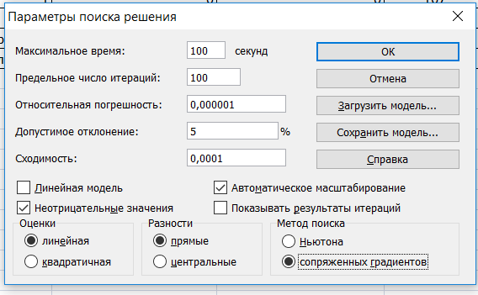
Щелчком левой кнопкой мыши по ОК, возвратитесь в диалоговое окно Поиск решения. В этом окне, щелкнув кнопкой мыши по команде Выполнить, получим оптимальное решение задачи:

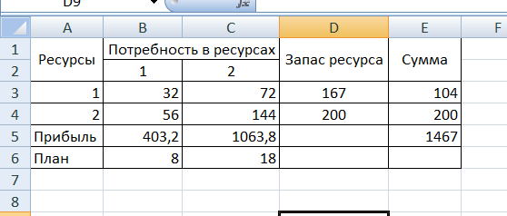
В ячейках В6 и С6 представлены искомые объемы производства продукции х₁ = 8 и х₂ = 18. Суммарная максимальная прибыль равная 1467 и представлена в ячейке Е5. В ячейках Е3:Е4 находится информация о суммарном расходе ресурсов при производстве оптимального количества продукции. В ячейках В3:В4 и С3:С4 находится информация о расходе ресурсов, затрачиваемых на производство продукции первого и второго вида соответственно.

Задача №13

Задача из раздела "Модели управления запасами"
Постановка задачи. Склад оптовой торговли отпускает N видов товаров(N=3,4,5). Известны потребности V_{i}, затраты на оформление заказа K_{i}, затраты на хранение S_{i}, расход складской площади на единицу товара f_{i} (j=1,2,…10), а также величина складской площади торгового зала F.
Требуется определить оптимальные партии поставок товаров при ограничении на размер используемых складских площадей.
Таблица 2 – Исходные данные
№ задачи | Площадь F | Параметры | Виды товаров
 |  |  | 1 | 2 | 3
13 | 500 | V₃ | 400 | 600 | 800
 |  | K₃ | 10 | 12 | 11
 |  | S₃ | 16 | 8 | 8
 |  | f₃ | 4 | 3 | 5

Решение
1. Раздельная оптимизация без ограничений на складские площади
На листе Ecxel создаем таблицу с исходными и нужными для расчетов данными:
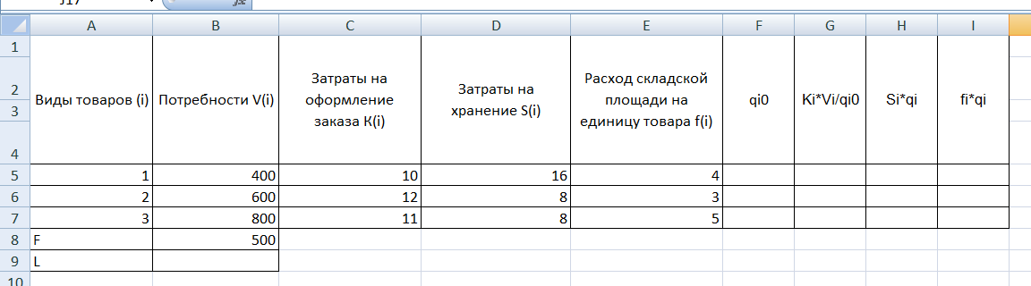
Найдем оптимальные размеры поставок q_{i}⁰ при отсутствии ограничений по формуле Уилсона:
q_{i}⁰ = $\sqrt{\frac{2KiVi}{Si}}$ .
Для этого в ячейку F5 введем формулу =КОРЕНЬ((2*C5*B5)/D5) и копируем ее в ячейки F6, F7.
Аналогично рассчитываем и другие показатели:
Для ячейки G5 =(C5*B5)/F5.
Для ячейки H5 =D5*F5.
Для ячейки I5 =E5*F5.
Рассчитаем суммарные расходы при данном плане поставок в ячейке B9:
L = $\sum_{i=1}^{n}{(\frac{Ki*Vi}{qio}}+\frac{1}{2}Siq0)$
В итоге получим таблицу с расчетами:

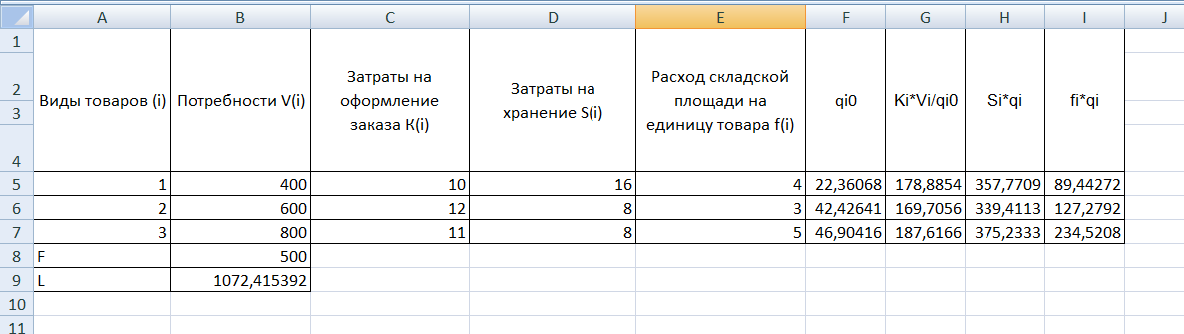

Найдем с помощью функции =СУММ в ячейках G8, H8, I8 суммы данных значений.
2. Раздельная оптимизация с ограничениями на складские площади
Так как ограничение накладывается на максимальный уровень запаса, то h=1. Проверим существенность ограничения на складские площади (F=500). Для этого сравним необходимое количество складских площадей с имеющимся.
h$\sum_{i=1}^{3}{fiqi0}$ =451,2427

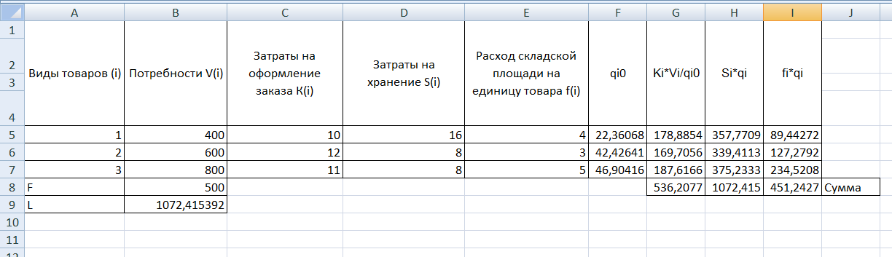

Так как полученное значение меньше исходного, то ограничение является несущественным.
Для нахождения скорректированных значений составим оптимизационную модель.
Цель – минимизировать суммарные расходы.
L = $\sum_{i=1}^{n}{(\frac{Ki*Vi}{qio}}+\frac{1}{2}Siq0)$ → min
Ограничение вводится на величину складских площадей:
h$\sum_{i=1}^{n}{fiqi}$ ≤ F
Получили задачу нелинейной оптимизации, которую можно решить средствами Ecxel.
Для расчетов строим таблицу 2. ( Копируем таблицу 1 ниже и ставим значения в столбце q равные 1 для того, чтобы начальные значения удовлетворяли области ограничений).
Столбцом значений будет столбец q*. Значение целевой функции находится в ячейке L. Правая часть ограничения записывается в отдельную ячейку. В программе «поиск решения» задаем параметры – «нелинейная модель», «неотрицательные значения».

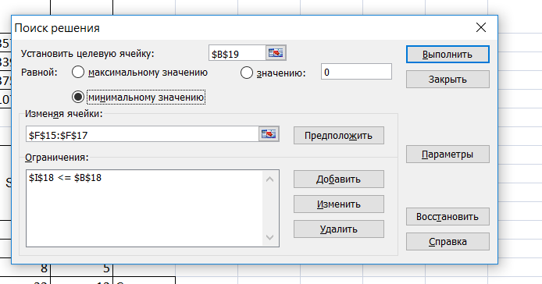

В итоге получаем таблицу:
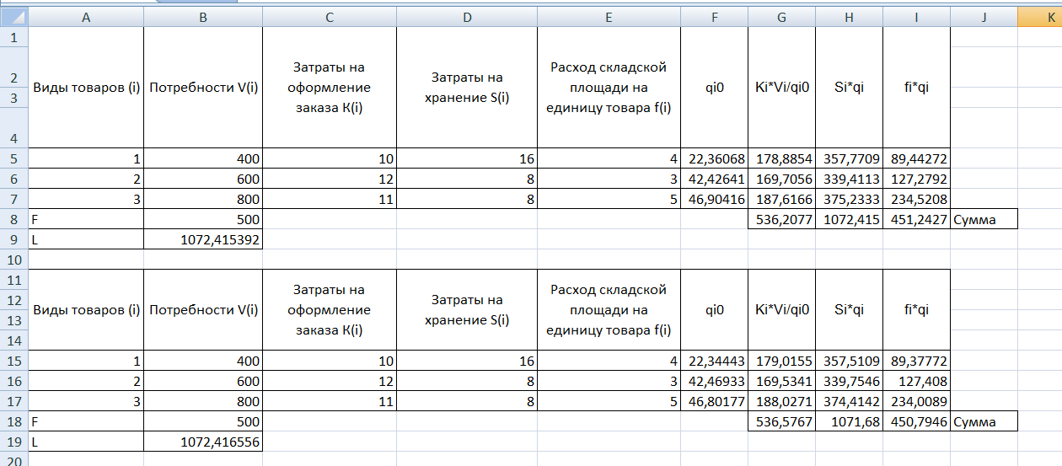
Следовательно ограничение является не существенным, а оптимальные партии поставок товаров найдены в столбце q_{i}⁰.

Задача №23

Задача из раздела "Модель межотраслевого баланса"
Даны коэффициенты прямых затрат a_{ij} и конечный продукт y_{i}.
Таблица 3 – Исходные данные
Отрасли | машино-строение | приборо-строение | радио-электроника | прочие  отрасли | конечная продукция
машиностроение | 0,24 | 0,13 | 0,09 | 0,21 | 32900
приборостроение | 0,19 | 0,18 | 0,11 | 0,12 | 28990
радиоэлектроника | 0,14 | 0,26 | 0,19 | 0,18 | 20000
прочие отрасли | 0,18 | 0,15 | 0,21 | 0,19 | 48000
Необходимо определить межотраслевые поставки продукции, валовые выпуски отраслей, условно чистую продукцию каждой отрасли.
Решение

Для формирования таблицы межотраслевого баланса предварительно необходимо построить:
- матрицу прямых затрат A;
- единичную матрицу Е;
- матрицу (Е – А);
- матрицу В = (Е – А)⁻¹.
На новом листе Excel построим матрицу прямых затрат А на основе исходных данных задачи (таблицы 3).
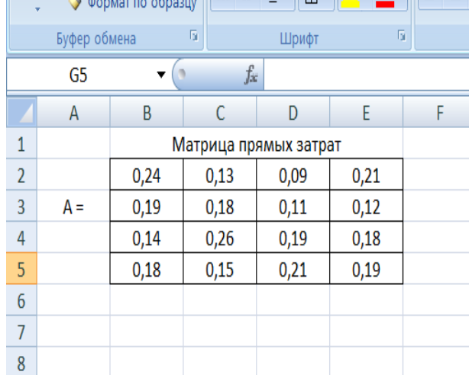
Единичную матрицу начнем формировать с ячейки G2 в диапазоне G2:J5. Главную диагональ массива, отведенного под единичную матрицу, заполним единицами.
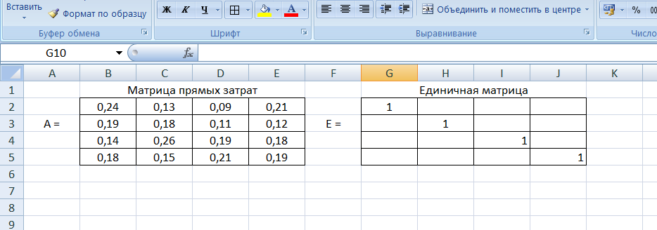
Матрицу (Е – А) формируем, начиная с ячейки B7 в диапазоне B7:E10. Поскольку матрицы вычитаются поэлементно, в ячейку В7 нужно ввести соответствующую формулу =G2-B2 и копировать ее в диапазон B7:E10.
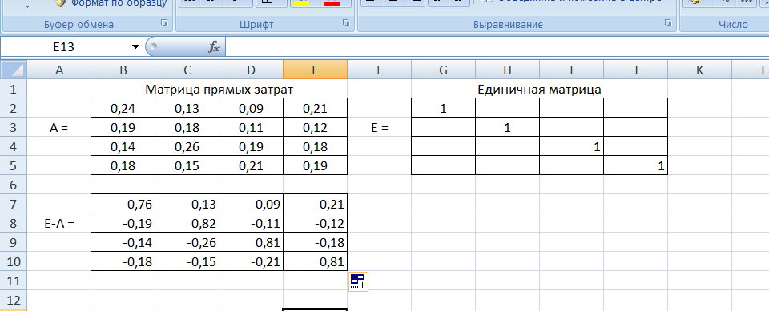
Матрица В рассчитывается по формуле В = (Е – А)⁻¹, на чинная с ячейки G7. Для ее расчета используем встроенную функцию МОБР, для чего выделяем массив G7:J10. Вызываем функцию МОБР и вводим в качестве аргумента диапазон ячеек матрицы (Е - А), при работе с массивами используем сочетание клавиш Ctrl + Shift + Enter.
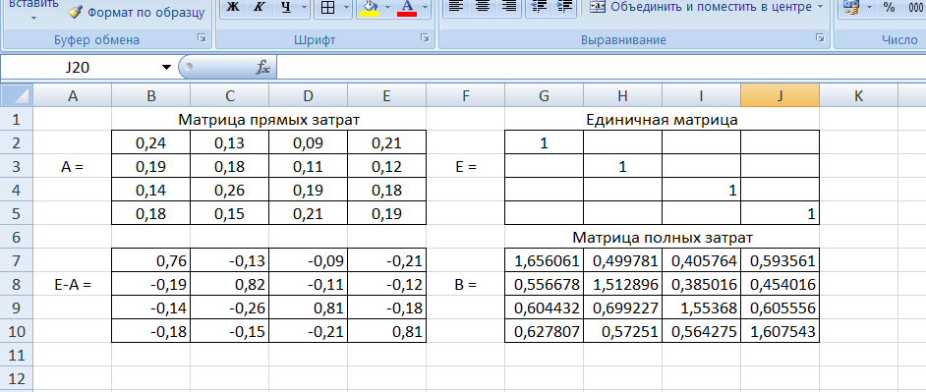
Поскольку все исходные данные получены, составим схему межотраслевого баланса:
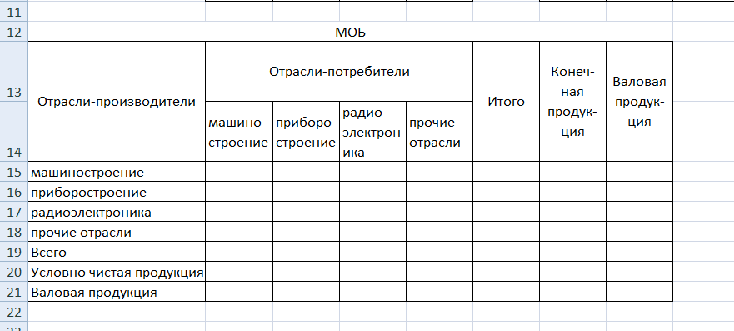
Формирование начнем с 13-ой строки, в ячейки G15:G18 вводим известные значения конечного спроса из таблицы 3.
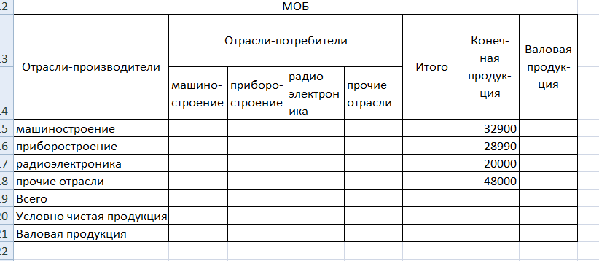
Значения вектора валовой продукции можно найти, используя прогнозную модель X=BY. Для этого нужно выделить ячейки Н15:Н18, вызвать математическую функцию МУМНОЖ и в качестве аргументов ввести адреса двух массивов: массив 1-й – матрица В (диапазон G7:J10), массив 2-й – вектор значений конечного использования (диапазон G15:G18).
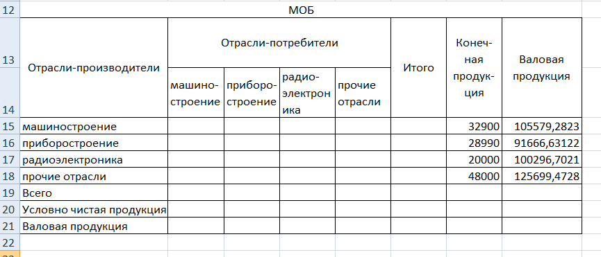
Межотраслевые потоки рассчитываем, используя элементы матрицы А по формуле x_{ij} = a_{ij}*X_{j}, для чего в ячейки В15, С15, D15, Е15 следует ввести соответственно формулы: = В2*Н$15, C2*H$16, D2*H$17, E2*H$18 и скопировать их в нижележащие ячейки соответствующих столбцов, включая 18 строку.
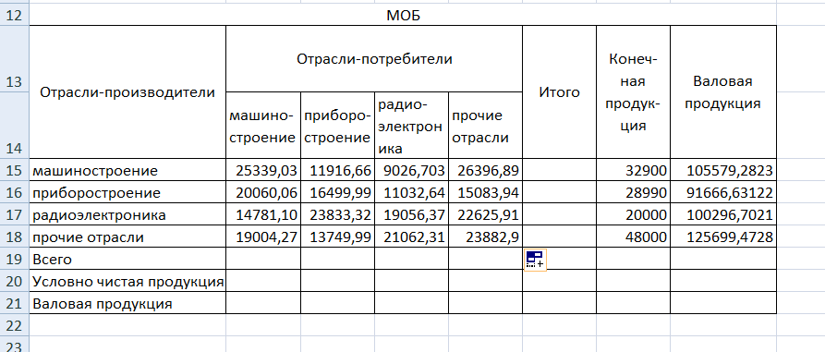
Для расчета итоговых значений межотраслевых потоков по отраслям-производителям в ячейку F15 графы Итого введем формулу =СУММ(В15:Е15), которую затем копируем в диапазон ячеек F16:F18.
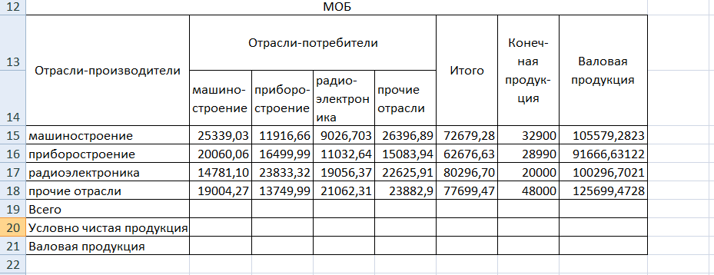
Для завершения формирования схемы МОБ в ячейки строки Всего вводим формулу суммирования по столбцам В, C, D и E (=СУММ (B15:B18), =СУММ(C15:C18), =СУММ(D15:D18), =СУММ(E15:E18)).
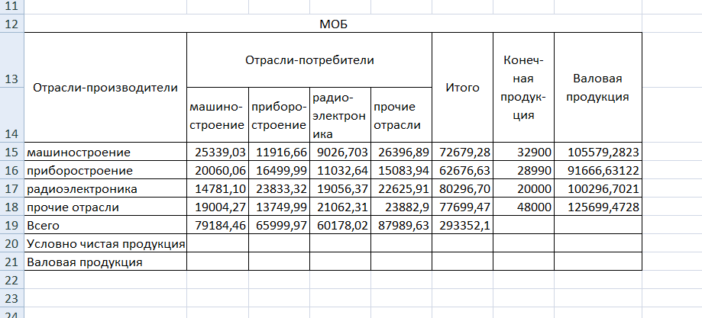
Элементы строки Валовая продукция должны соответствовать элементам столбца Валовая продукция. Для получения значений этой строки используем статистическую функцию ТРАНСП следующим образом: выделяем ячейки В21:F21 и вызываем функцию ТРАНСП. В качестве аргумента вводим массив Н15:Н18. Далее нажимаем сочетание клавиш Ctrl + Shift + Enter.
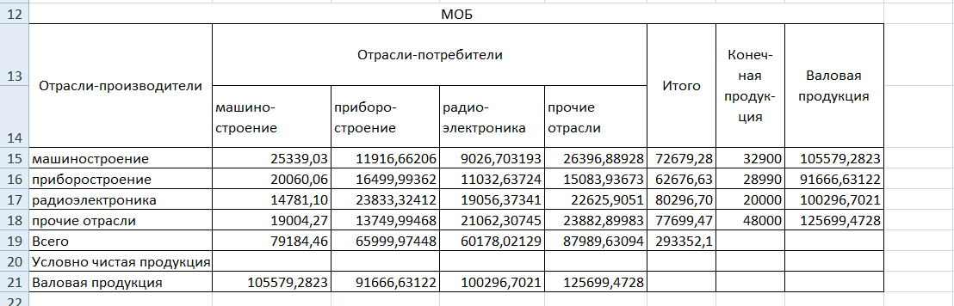
Значения в строке Условно чистая продукция вычислим по схеме: УЧП= Валовая продукция – Всего. В результате Межотраслевой баланс будет выглядеть так:
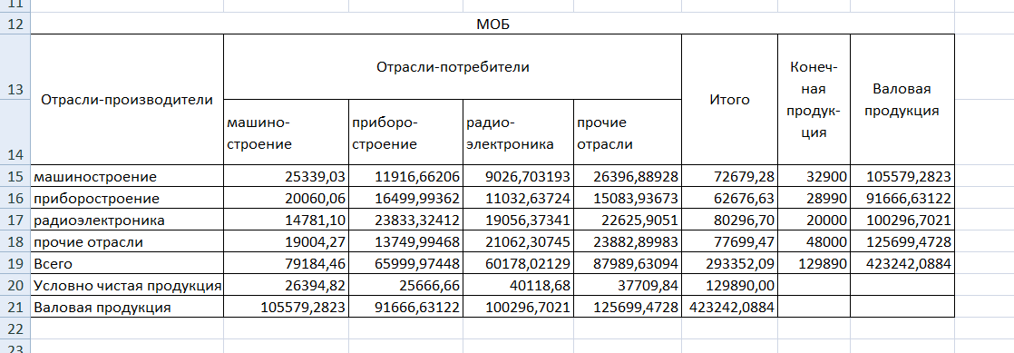

Список использованной литературы

1.Васильева, Л.Н. Моделирование микроэкономических процессов и систем: учебник / Л.Н. Васильева, Е.А. Деева. -М.:КноРус, 2012. -392 c.
2. Власов, М.П. Моделирование экономических систем и процессов: учебное пособие / М.П. Власов, П.Д. Шимко. -М.: НИЦ ИНФРА-М, 2013. -336 c.
3. Волгина, О.А. Математическое моделирование экономических процессов и систем: учебное пособие / О.А. Волгина, Н.Ю. Голодная, Н.Н. Одияко. -М.: КноРус, 2012. -200 c.
4. Орлова, И.В. Экономико-математическое моделирование: Практическое пособие по решению задач / И.В. Орлова. -М.: Вузовский учебник, НИЦ ИНФРА-М, 2013. -140 c.

